Алхимия

Алхимия

Для создания зелий необходимо взять умение «Алхимия» столько раз, сколько уровней будет знать персонаж. Персонаж может создавать любые зелья этого уровня, если перепишет их рецепты в свою книгу.

Для создания зелья необходимо иметь все ресурсы для приготовления. Каждый алхимик на игре должен иметь кастрюлю, емкость для охлаждения, пипетку и набор банок/склянок (могут быть выданы мастерами, будет определенный запас). Ингредиенты для зелий - это травы, алхимическая эссенция (пищевой краситель, требуется для зелий 2 и 3 уровней) и специя (требуется для высокоуровневых зелий 3 уровня).

Способы получения ингредиентов
Травы | Алхимическая эссеннция | Специи
С помощью поиска трав | Выполнение квеста | Выполнение квеста
Выращивание на делянке | Покупка у торговца | Добыча в данже
Покупка у торговца | Покупка в гильдии алхимиков
Выполнение квеста

Поиск трав. Для поиска трав необходимо обратиться к мастеру Ремесел. Отыгрыш производится заполнением бланка, котором необходимо указать верное название, краткое описание, место произрастания искомой травы.

Награда будет выдана мастером в зависимости от полноты и корректности заполнения бланка. Заявлять поиск трав допускается не чаще одного раза в 2 часа.

Делянка. Каждый алхимик может получить делянку (грядку). Грядку можно получить только после выполнения квеста у мастера ремесел.

Делянка представляет собой огражденный 4 колышками участок земли 0,5х0,5 м. Между колышками натягивается лента/веревка, в центре делянки устанавливается табличка с именем игрока. Грядки могут располагаться только рядом с домами мастеров по ремеслам. После создания делянки необходимо сообщить мастеру какую именно траву вы будете выращивать, менять вид растений в течение игры нельзя. Получение травы происходит по истечении цикла роста растения. Цикл роста растения заканчиваются в 10:00, 15:00 и 20:00.

Количество трав с одной делянки каждый раз определяется броском кубика.

Для приготовления зелий необходимо вскипятить воду в кастрюле, добавить траву, алхимическую эссенцию и специю (если требуется). Далее охладить в специальной емкости и разлить по бутылкам. В случае успешного воспроизведения алхимик получает бланк зелья. Максимальное кол-во зелий, произведенное из реагентов, не может превышать 3 шт.

Выпить зелье - вылить жидкость на землю со словами «Выпиваю» и разорвать чип. Незаметное подливание зелья в напиток/еду – наклеивание на тарелку/кружку чипа с кодом того, кто подлил зелье. Данный код будет у каждого игрока, он будет вписан в аусвайс.

После выпивания/поедания мастер или игротех подойдет и скажет эффект, либо жертва сама при обнаружении наклейки подходит к мастеру. Зелье сработает, если хотя бы половина еды или напитка уже были употреблены. При отсутствии кода игрока зелье считается просроченным и не срабатывает.

В книге алхимика могут быть вписаны лишь рецепты не выше своего уровня.

Рецепты 1 уровня

Зелье лечения

Исцеляет все раны.
Можно выпить находясь в тяжелом ранении.

Рецепт Зелья Лечения

Основной ингредиент – Ромашка.

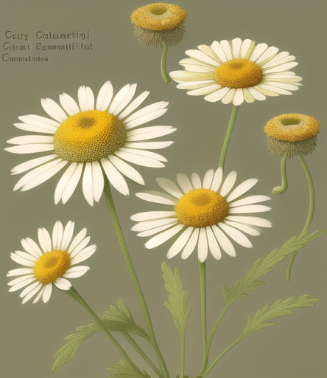

Зелье лечения является магическим напитком, который обладает удивительной способностью исцелять все раны и повреждения. Когда персонаж выпивает зелье, его магические свойства активируются, воздействуя на его тело и вызывая мгновенное восстановление здоровья.
Это зелье обладает сильным исцеляющим эффектом, способным восстановить ткани организма, замкнуть раны и восстановить поврежденные органы. Оно действует как мощный стимулятор заживления и усиливает естественные процессы регенерации тела. Даже при нахождении в состоянии тяжелого ранения, зелье лечения способно привести персонажа к полному исцелению.
Зелье лечения может быть выпито в любой момент, включая нахождение в состоянии тяжелого ранения. Оно обладает немедленным действием, начиная свою работу сразу после употребления. Быстрое восстановление здоровья может спасать жизни персонажей в критических ситуациях и позволять им продолжать сражаться даже после серьезных повреждений.
В целом, зелье лечения является мощным исцеляющим средством, способным полностью восстановить здоровье персонажа и привести его к полной боеспособности даже в самых тяжелых ситуациях. Это ценный ресурс, который может играть ключевую роль в выживаемости и успешном прохождении приключений.

Рецепты 1 уровня

Зелье слабости

Выпивший не может поднимать предметы и тяжелее вилки.
Не может бегать и переносить тела.

Рецепт Зелья Слабости

Основной ингредиент – Ламинария.

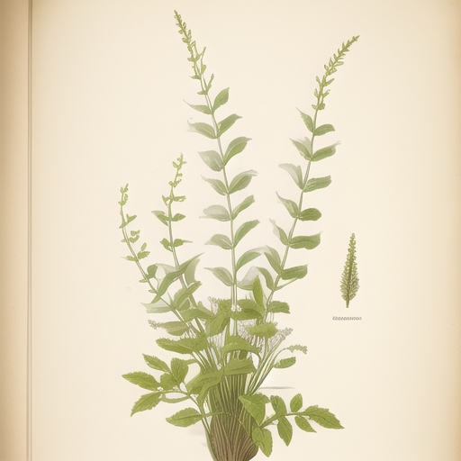

Зелье слабости представляет собой магическую смесь, которая при употреблении оказывает негативное воздействие на физическую силу и выносливость человека. Когда персонаж выпивает это зелье, его магические свойства активируются, вызывая временное ослабление мышц и снижение физической активности.
Одно из главных последствий употребления зелья слабости - это ограничение способности поднимать предметы и переносить тяжелые объекты. Под воздействием зелья, персонаж теряет значительную часть своей физической силы, что делает его неспособным справиться с тяжелыми грузами или поднимать предметы, вес которых превышает легкую вилку. Это ограничение препятствует выполнению задач, требующих физической мощи и силы.
Кроме того, зелье слабости оказывает воздействие на выносливость и двигательную активность персонажа. Он не может бегать и испытывает значительное снижение физической выносливости. Это делает персонажа медленным и неспособным к активным физическим действиям, таким как бег, долгая ходьба или выполнение высокоинтенсивных заданий. Кроме того, зелье слабости также ограничивает переноску тел или тяжелых предметов, поскольку носитель потерял значительную часть своей физической силы и выносливости.

Рецепты 1 уровня

Зелье Противоядия

Снимает негативные эффекты зелий 1 и 2 уровней.

Рецепт Зелья Противоядия

Основной ингредиент – Укроп.

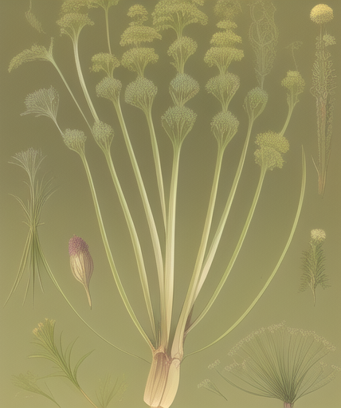

Зелье Противоядия является ценным исцеляющим средством, предназначенным специально для снятия негативных эффектов, вызванных зельями 1 и 2 уровней. Это включает различные яды, которые могут вызывать отравление, ослабление, паралич и другие неблагоприятные состояния. Когда зелье принимается, оно быстро распространяется по организму и нейтрализует ядовитые компоненты, возвращая персонажу его нормальное состояние.
Важно отметить, что зелье Противоядия может снимать только негативные эффекты, вызванные зельями 1 и 2 уровней. Оно не обладает способностью снимать более мощные или сложные эффекты от более высокоуровневых ядов или заклинаний. Также стоит отметить, что зелье Противоядия - редкий ресурс, что создает необходимость стратегического и разумного использования этого зелья.
Зелье Противоядия является важным инструментом для персонажей, которые сталкиваются с негативными ослабляющими атаками или нуждаются в защите от них. Оно позволяет персонажу быстро и эффективно нейтрализовать воздействия и вернуться к боеспособному состоянию. Это может спасать жизни и обеспечивать персонажу преимущество в сражениях.

Рецепты 1 уровня

Зелье Исцеления Болезней

Снимает эффекты болезней.

Рецепт Зелья Исцеления Болезней

Основной ингредиент – Дуб.

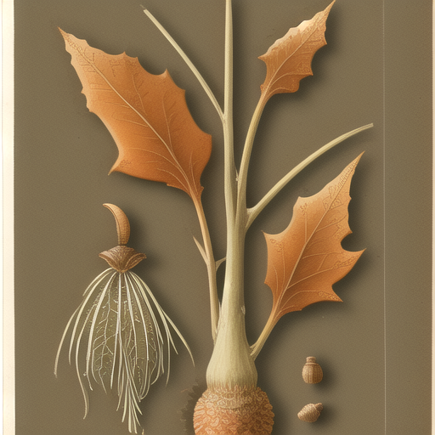

Зелье Исцеления Болезней представляет собой магическую смесь, созданную для лечения и избавления от негативных эффектов, связанных с болезнями. Оно позволяет быстро и эффективно восстановить здоровье и вернуть организм в нормальное состояние. Зелье Исцеления Болезней является ценным исцеляющим средством, которое может спасти персонажа от негативных эффектов болезней.
Когда персонаж выпивает это зелье, его магические свойства активируются, направленные на исцеление и восстановление. Зелье активирует свои исцеляющие свойства, вступает в реакцию с болезнью и устраняет ее негативное воздействие на организм.
Зелье Исцеления Болезней может быть эффективно против различных типов болезней, включая инфекционные, ядовитые или некоторые магические болезни. Оно способно нейтрализовать ядовитые компоненты, устранить инфекцию и восстановить здоровье организма.
Важно отметить, что зелье Исцеления Болезней обладает способностью снимать только эффекты болезней, а не их источники. Если болезнь вызвана присутствием определенного патогена или магического воздействия, зелье сможет устранить ее последствия, но не устранит сам источник заражения – заразиться повторно также возможно.

Рецепты 1 уровня

Зелье Немоты

Отравленный не может разговаривать в течении 10 мин.

Рецепт Зелья Немоты

Основной ингредиент – Мята.

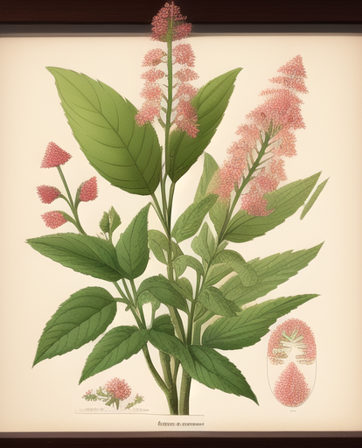

Зелье Немоты является магическим напитком, который обладает способностью временно лишить человека способности разговаривать. Когда персонаж выпивает это зелье, его магические свойства активируются, вызывая временную потерю речи.
Эффект зелья Немоты заключается в том, что отравленный персонаж становится неспособным произносить слова и выражать себя устно. Это означает, что он не может говорить, произносить команды или разговаривать с другими персонажами в течение указанного времени, в данном случае, в течение 10 минут.
Зелье Немоты может быть использовано в тактических целях, чтобы временно лишить противника способности общаться и передавать информацию устно. Это может быть полезным в битве, чтобы препятствовать противнику давать указания своим союзникам или использовать заклинания, которые требуют вербальных компонентов. Однако, стоит отметить, что эффект зелья Немоты обычно является временным и исчезает по прошествии указанного времени или может быть развеян с помощью соответствующих противоядий или заклинаний.
Важно отметить, что зелье Немоты действует только на способность говорить, и не оказывает влияния на слух или способность понимать речь. Отравленный персонаж все еще может слышать и понимать окружающих, но не может выразить свои мысли и идеи устно.

Рецепты 2 уровня

Зелье Паралича

Паралич всего тела, кроме головы, в течение 1 часа.

Рецепт Зелья Немоты

Основной ингредиент – Мята.
Алхимическая эссенция – Фиолетовая.

Зелье Паралича представляет собой магический эликсир, который при употреблении способен временно парализовать всё тело персонажа, кроме головы, на протяжении 1 часа. Когда персонаж выпивает это зелье, его магические свойства активируются, вызывая временную потерю возможности двигаться и контролировать своё тело.
В результате действия зелья персонаж не способен выполнять физические действия, такие как ходить, бегать, атаковать или держать предметы в течение 1 часа. Однако, его способность говорить, видеть, слышать и использовать свои умственные способности остаются при нем.
Парализованное тело персонажа становится неподвижным и не подчиняется его командам. Он остается полностью осознающим и может наблюдать происходящее вокруг, но не способен совершать активные физические действия.
Зелье Паралича может быть использовано с тактической целью в битве или в ситуациях, когда необходимо временно обездвижить противника или ограничить его возможности. Это может создать преимущество для других членов команды или дать персонажу время на планирование или побег. Основная сложность – как заставить противника выпить зелье?

Рецепты 2 уровня

Зелье Яда

Если в течении 30 минут не выпить противоядие переход в состояние тяжелого ранения. После этого действие яда прекращается.

Рецепт Зелья Яда

Основной ингредиент – Ламинария.
Алхимическая эссенция – Зеленая.

Зелье Яда представляет собой опасный напиток, содержащий токсические вещества, способные нанести урон и вызвать серьезные последствия для здоровья. Когда персонаж выпивает это зелье, его тело подвергается воздействию яда, который начинает действовать на организм.
Эффект зелья Яда заключается в том, что оно наносит урон и вызывает негативные последствия для персонажа. Если в течение 30 минут после употребления зелья персонаж не примет противоядие, он попадает в состояние тяжелого ранения. В это состояние переходит его здоровье, и он может потерять сознание и оказаться в беспомощном состоянии.
Для предотвращения перехода в состояние тяжелого ранения персонажу необходимо в течение 30 минут после употребления зелья Яда принять противоядие. Противоядие способно нейтрализовать токсические вещества и прекратить действие яда. После этого, негативный эффект зелья Яда исчезает, и персонаж восстанавливается от его воздействия.
Важно отметить, что зелье Яда может быть опасным и вызывать серьезные последствия для персонажа, если он не принимает противоядие вовремя. Поэтому следует быть бдительным и предпринимать необходимые меры для сохранения своего здоровья.

Рецепты 2 уровня

Зелье Правды

Выпивший отвечает правдиво на 3 вопроса.

Рецепт Зелья Яда

Основной ингредиент – Дуб.
Алхимическая эссенция – Синяя.

Зелье Правды представляет собой магическую смесь, которая воздействует на ментальное состояние персонажа, заставляя его отвечать на вопросы правдиво. Когда персонаж выпивает это зелье, его магические свойства активируются, изменяя его восприятие и способность сознательно сокрыть правду.
Эффект зелья Правды заключается в том, что оно создает обязательство для персонажа отвечать на 3 вопроса правдиво. При вопросе, заданном после употребления зелья, персонаж не сможет сознательно скрывать или искажать правду. Он будет вынужден отвечать на вопросы с искренностью и правдиво раскрывать информацию, которую обычно может скрывать или утаивать.
Важно отметить, что зелье Правды действует ограниченное время и воздействует только на 3 вопроса. После того, как персонаж отвечает на третий вопрос, эффект зелья исчезает, и он восстанавливает свою способность сознательно скрывать или искажать информацию.

Рецепты 2 уровня

Зелье Храбрости

Добавляет 1 ед. здоровья до восхода/заката.

Рецепт Зелья Храбрости

Рецепт изъят Гильдией Алхимиков.

Зелье Храбрости является магическим эликсиром, который при употреблении дарует персонажу дополнительное единицу здоровья до ближайшего наступления либо восхода, либо заката (в зависимости от текущего времени суток).
Когда персонаж выпивает зелье Храбрости, его организм получает магическое восполнение энергии.
Это зелье способно временно усилить физическую выносливость и восстановление персонажа, обеспечивая ему дополнительную жизненную силу в течение определенного периода времени. После этого периода зелье перестает действовать, и дополнительная единица здоровья исчезает, возвращая персонажу его обычный уровень здоровья.
Зелье Храбрости может быть использовано в различных ситуациях, где дополнительное здоровье может быть решающим фактором. Оно может дать персонажу дополнительную выносливость в бою, повысить его шансы на выживание или улучшить его способность справиться с физическими нагрузками.
Также можно использовать зелье для продления состояния ранения – если целитель скоро прибудет, но раненый персонаж теряет жизненную силу, т.к. никто рядом не может остановить кровотечение.

Рецепты 2 уровня

Зелье Красноречия

Дает 50% скидку на покупку вещей у мастерских торговцев (кроме ассортимента таверны).
Не более 3 предметов, необходимо выпить перед торговцем.
Выпить зелье необходимо перед торговцем. Эффект действует лишь пока торговец видит выпившего персонажа. Если выпивший зелье отошел, торговец потерял его из виду – эффект зелья развеивается.

Рецепт Зелья Красноречия

Основной ингредиент – Укроп.
Алхимическая эссенция – Оранжевая.
Зелье Красноречия представляет собой особый эликсир, который при употреблении дарует персонажу улучшенные коммуникативные способности и влияет на его торговые навыки. Когда персонаж выпивает зелье Красноречия перед взаимодействием с торговцем, он получает преимущество в торговле, получая 50% скидку на покупку предметов в мастерских торговцев (за исключением товаров, предлагаемых в таверне).
Однако, этот эффект действует только на первые три предмета, которые персонаж покупает у этого торговца. После этого эффект исчезает, и персонаж больше не получает скидку на дальнейшие покупки у данного торговца.
Также данный эффект действует лишь пока торговец видит выпившего персонажа. Если выпивший зелье отошел, торговец потерял его из виду – эффект зелья развеивается.
Когда персонаж употребляет зелье Красноречия, его речь становится более убедительной и обаятельной, что помогает ему установить более выгодные условия при торговле. Благодаря этому, персонаж может получить значительную скидку, что помогает ему экономить драгоценные ресурсы и средства.
Перед каждым взаимодействием с торговцем можно употребить зелье Красноречия, чтобы получить все его преимущества в торговле.

Рецепты 3 уровня

Зелье Антидота

Отменяет действие любого зелья, даже легендарного яда.

Рецепт Зелья Антидота

Основной ингредиент – Дуб.
Алхимическая эссенция – Белая.
Специя – Черный перец.

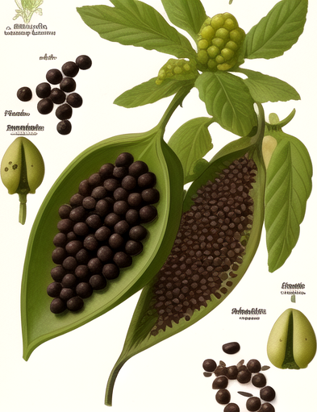

Зелье Антидота представляет собой мощный эликсир, который обладает способностью отменить действие любого зелья, включая даже легендарный яд. Когда персонаж выпивает зелье Антидота, его магические свойства нейтрализуют и обезвреживают эффекты любого другого зелья, находящегося в организме.
Действие зелья Антидота происходит путем взаимодействия его магических компонентов с химическими свойствами зелья, которое необходимо отменить. Благодаря этому, зелье Антидота может успешно противостоять самым мощным ядам и другим эффектам зелий, обеспечивая персонажу спасение и защиту от их воздействия.
Важно отметить, что зелье Антидота способно отменить действие любого зелья, но оно не может восстановить состояние, которое было до употребления зелья. Оно не восстанавливает здоровье, а только устраняет негативные эффекты других зелий.
Зелье Антидота может стать незаменимым инструментом в ситуациях, когда персонаж выпил неизвестное зелье, и нет времени выяснять, какое именно. Антидот обеспечивает персонажу защиту от опасностей и способствует его выживанию в опасных или хитрых ситуациях, где другие зелья или яды могут угрожать его жизни или здоровью.

Рецепты 3 уровня

Зелье Легендарного Яда

Если не выпить антидот в течении часа, персонаж уходит в Нижний Мир в бессознании. Повышенное время нахождения в Нижнем Мире.

Рецепт Зелья Легендарного Яда

Основной ингредиент – Ламинария.
Алхимическая эссенция – Зеленая.
Специя – Бадьян.

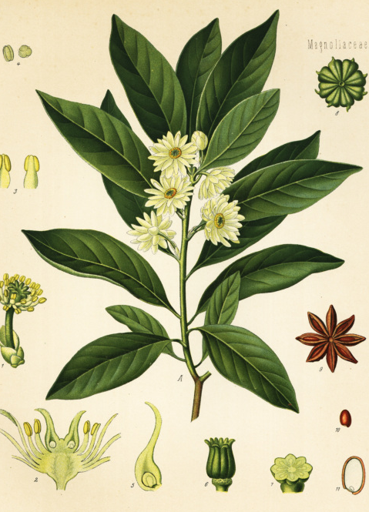

Зелье Легендарного Яда - это чрезвычайно опасный эликсир, который приводит к печальным последствиям, если не принять антидот в течение часа после его употребления. Если персонаж не успеет принять антидот, он погружается в бессознательное состояние и его душа уходит в Нижний Мир.
Когда персонаж выпивает Зелье Легендарного Яда, он начинает испытывать сильные и пагубные эффекты на своём организме. Яд медленно, но неотвратимо отравляет его жизненные силы, подавляя все системы организма.
Время, проведенное в Нижнем Мире, увеличено по сравнению с другими вариантами попадания в него. Часы там текут медленнее, и персонаж может провести там значительное время, прежде чем вернется в мир живых.
Важно отметить, что Нижний Мир - это опасное и мрачное место, где души мертвых скитаются и может быть сосредоточено множество враждебных существ или сил. Персонажу придется преодолеть различные испытания и встретиться с опасностями, чтобы вернуться в мир живых.
Поэтому, если персонаж употребил Зелье Легендарного Яда, важно принять антидот как можно скорее, чтобы избежать последствий и вернуться в безопасность живого мира.

Рецепты 3 уровня

Зелье Мнимой Смерти

Только для состоящих в Гильдии ремесленников.
Выпивший имитирует смерть в течение часа.

Рецепт Зелья Мнимой Смерти

Рецепт изъят Гильдией Алхимиков.

Зелье Мнимой Смерти - это загадочный эликсир, который при употреблении позволяет выпившему имитировать состояние смерти. Когда персонаж выпивает это зелье, оно вызывает временное замедление обмена веществ и функций организма, создавая иллюзию смерти.
После употребления Зелья Мнимой Смерти персонаж становится полностью неподвижным, без сознания и лишенным дыхания. Внешне он выглядит как мертвый, и его тело не проявляет никаких признаков жизни. Даже опытные врачи или наблюдатели могут быть обмануты этой иллюзией.
Однако, важно отметить, что Зелье Мнимой Смерти не является настоящим смертельным ядом и не вызывает настоящей смерти. Оно лишь создаёт иллюзию смерти на определенный период времени. Персонаж сохраняет свою жизненную силу и внутренние функции организма, но они замедляются до минимума.
Действие Зелья Мнимой Смерти обычно оно сохраняет свою эффективность в течение часа, после чего организм постепенно возвращается к нормальному состоянию, и персонаж пробуждается из иллюзорной смерти.
Зелье Мнимой Смерти может быть полезным в различных ситуациях, таких как обман противников, скрытное проникновение или эвакуация из опасной обстановки. Однако его использование требует осторожности, так как может быть сложно предугадать, как другие персонажи или существа могут отреагировать на иллюзию смерти и какие последствия это может иметь.

Рецепты 3 уровня

Зелье Смотрящих

Позволяет увидеть то, что скрыто от глаз (Получение случайной игровой информации).

Рецепт Зелья Смотрящих

Основной ингредиент – Дуб.
Алхимическая эссенция – Красная.
Специя – Рис.

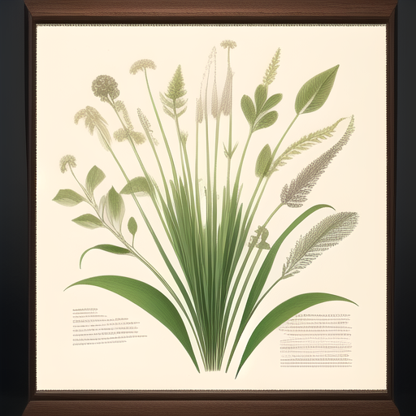

Зелье Смотрящих - это загадочный эликсир, который при употреблении расширяет способности зрения и позволяет персонажу увидеть то, что обычно скрыто от глаз. Оно придает временное улучшение восприятия, позволяя обнаружить и получить случайную игровую информацию.
Когда персонаж выпивает Зелье Смотрящих, его зрение становится ясным и незатуманенным. Он способен видеть мельчайшие детали, обнаруживать скрытые объекты, обозначения или послания, которые ранее были невидимыми. Эликсир открывает новые пути восприятия.
Важно отметить, что информация, которую персонаж получает при употреблении Зелья Смотрящих, является случайной и зависит от обстоятельств ее получения. Это может быть информация о секретных местах, скрытых сокровищах, ловушках, секретных проходах или даже информация о других персонажах и событиях в мире. Она может быть полезной для развития сюжета или решения головоломок.
Однако, следует помнить, что Зелье может дать результат не сразу. Обычно проходит около часа, прежде чем становится известна новая информация.

Рецепты 3 уровня

Зелье Антимагии

Выпивший теряет накопленную ману.

Рецепт Зелья Антимагии

Основной ингредиент – Укроп.
Алхимическая эссенция – Синяя.
Специя – Арахис.

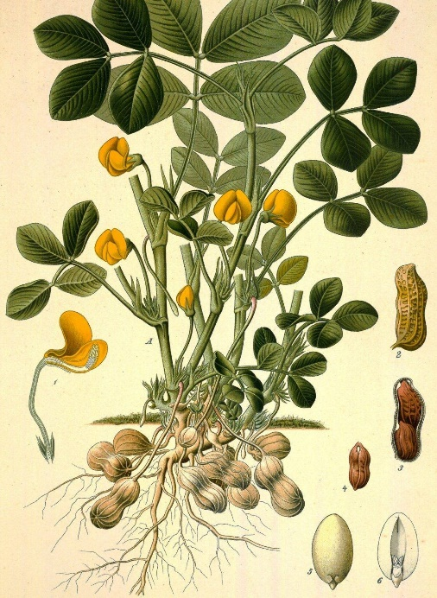

Зелье Антимагии - это особый эликсир, который при употреблении подавляет магические способности и силы персонажа. Одним из основных эффектов этого зелья является потеря всей накопленной маны, что означает, что выпивший персонаж не может колдовать.
Когда персонаж выпивает Зелье Антимагии перед мастерским персонажем, оно начинает воздействовать на его организм, блокируя или временно отключая его способность использовать магические силы. Зелье подавляет или разрушает энергетические каналы, которые персонаж использует для вызова и манипулирования магией.
Важно отметить, что Зелье Антимагии не отменяет или блокирует магические способности персонажа навсегда. Оно временно лишь уничтожает ману, но сразу после этого мана будет накапливаться вновь.
Зелье Антимагии может быть полезным инструментом для противостояния магическим противникам или ситуациям, когда необходимо на время вывести из строя сильного мага нестандартным способом. Однако его применение требует осторожности, так как персонаж хоть и будет временно лишен своих магических способностей, но он может обладает способностями к владению обычным оружием – например, мечом или кинжалом.

Рецепты 3 уровня

Зелье Удачи
Только для состоящих в Гильдии ремесленников.
Один раз перебросить один кубик или один раз перетянуть одну карту при мастерских проверках.
Выпить зелье необходимо перед мастерскм персонажем. Эффект действует лишь пока мастерский персонаж видит выпившего персонажа. Если выпивший зелье отошел, торговец потерял его из виду – эффект зелья развеивается.

Рецепт Зелья Удачи

Рецепт изъят Гильдией Алхимиков.

Зелье Удачи - это магический эликсир, который при употреблении дарует персонажу временное увеличение удачи и способность повлиять на исход определенных мастерских проверок. Это может быть переброс кубика или возможность перетянуть одну карту во время игры.
Когда персонаж выпивает Зелье Удачи, оно влияет на его энергетическое поле, настраивая его на более благоприятные вибрации. Это позволяет персонажу временно обрести удачу.
Основной эффект Зелья Удачи связан с мастерскими проверками, которые могут включать броски кубика или использование карт. При употреблении зелья персонаж получает возможность перебросить кубик в случае неудачного броска, что позволяет ему исправить результат и получить лучшую удачу. Также персонаж может перетянуть одну карту, если в игре используются карты, чтобы заменить неблагоприятную карту на более выгодную.
Важно отметить, что Зелье Удачи обладает ограниченным действием и его эффект временный. Возможность переброса кубика или перетягивания карты дается лишь один раз. Также данный эффект действует лишь пока мастерский персонаж видит выпившего персонажа. Если выпивший зелье отошел и потерялся из виду – эффект зелья развеивается.
Зелье Удачи может быть ценным инструментом для персонажа, который хочет увеличить свои шансы на успех в критических ситуациях. Оно может помочь ему избежать неудачных исходов и повысить свою эффективность в выполнении различных задач.

Уникальные зелья

Вековое Зелье Навыков
+2 Пункта Опыта на следующую игру

Создание невозможно

Зелье воскрешения
Выводит из состояния бессознания

Создание невозможно

Любовное зелье
Выпивший влюбляется в хозяина (подмешавшего) зелье

Создание невозможно

